Vida submarina

Introducció a l'objectiu "ODS 14 - Vida submarina"

Utilitza aquesta guia per presentar l'objectiu global "ODS 14, Vida submarina"
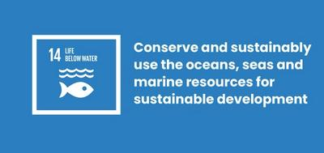
Què és l'Objectiu Global "ODS 14: Vida Submarina"?
L'Objectiu de Desenvolupament Sostenible "ODS 14: Vida Submarina" és un dels 17 Objectius de Desenvolupament Sostenible establerts per les Nacions Unides el 2015. Pots obtenir més informació sobre els Objectius a la nostra guia.
Uns oceans i mars sanejats són essencials per a la nostra existència. Cobreixen el 70 % del nostre planeta i depenem d'ells per obtenir menjar, energia i aigua. Tot i això, hem degradat molt aquests valuosos recursos.
L'objectiu 14 inclou fites com ara:
- Reduir la contaminació dels mars
- Controlar la pesca il·legal, la sobre explotació i altres pràctiques de pesca destructives promulgant lleis
- Minimitzar i afrontar l'impacte de l'acidificació dels oceans
- Conservar almenys el 10 % de la costa i de les zones marines

Activitats
A continuació es mostren algunes idees per ajudar els vostres estudiants a desenvolupar l'objectiu 14. Funcionen com a activitats autònomes o en seqüència com un pla de lliçó complet.

Activitat 1: Reflexió sobre els oceans

En aquesta activitat, els estudiants reflexionaran sobre allò que saben dels oceans i les amenaces que els aguaiten.

Durada - 10 minuts
Visiona el vídeo de sota amb els teus estudiants.
https://www.youtube.com/watch?v=epQHFPvqWHY
Després d'haver-lo vist, debateu:
- Com et sens en veure la situació dels oceans?
- Has après alguna cosa sobre els problemes que els amenacen?
- Algun d'ells afecta el teu dia a dia?
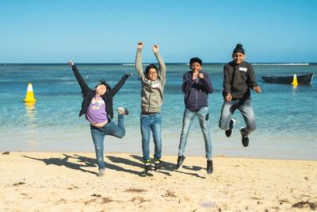

Activitat 2: El nostre impacte sobre els oceans

En aquesta activitat, els estudiants crearan un mapa mental per a explorar els problemes a què s'enfronten els nostres oceans
Durada - 15 minuts
- En grups reduïts, demaneu als alumnes que enumerin tants problemes que amenacen els oceans com se'ls acudeixin.
- Les respostes podrien estar relacionades amb: contaminació p. ex. clavegueram, productes químics i plàstics; aigües escalfades; increment de l'acidesa a causa de les emissions de carboni; pesca excessiva; danys a la vida marítima; decoloració del corall; destrucció de l´ecosistema.
- Ara és el moment de fer un mapa mental- un diagrama per organitzar visualment la informació.
  - Anota tots els problemes esmentats en post-its o paperets similars i agrupa els problemes que estiguin relacionats en un plafó o en un full de paper gran.
  - Escriu en uns altres post-it com afecten aquests problemes a la teva comunitat i tot el món, i afegeix-los al mapa mental. Reflexiona també sobre les causes.
  - Ara introdueix l'Objectiu Global 14: Vida Submarina utilitzant la definició anterior. El vostre mapa mental hauria de representar els problemes relacionats amb aquest objectiu. Us n'heu oblidat cap?
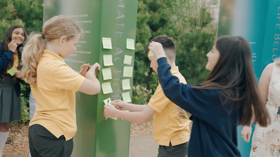

Activitat 3: Per què els oceans són importants

En aquesta activitat escrita, es proposarà als estudiants que reflexionin sobre els inconvenients que pateixen els humans quan malmeten la vida submarina.
Durada - 25 minuts

Introducció
Els estudiants escriuran un diari des de la perspectiva d'algú que està experimentant un problema relacionat amb el mar o l'oceà. Podrien triar problemes de la llista de l'activitat 2- i després pensar qui es veuria més afectat per aquest problema.
A continuació es presenten alguns exemples:
- Un petit pescador al Senegal. La seva comunitat ha confiat durant anys en la pesca sostenible per obtenir aliments i ingressos, però cada cop capturen menys peix a causa de la pesca a escala industrial a la mateixa zona.
- Un nen que viu a prop de la platja de Kamilo, situada a l'extrem sud-est de l'illa gran de Hawaii, un dels llocs més contaminats per plàstics de la Terra.
- Un biòleg marí a Austràlia que estudia els esculls de corall i organitza viatges de submarinisme perquè els turistes visitin la Gran Barrera de Corall. En els últims 20 anys ha vist com tota la zona és amenaçada.
- Un surfista a Cornualla, Regne Unit. De vegades no és segur navegar perquè les aigües residuals es bombegen directament al mar des de la terra.
Abans de començar, descarregueu la graella dels ODS Objectius de Desenvolupament Sostenible (Global Goals) per identificar tots els Objectius afectats per aquest problema. Per exemple, poden dependre de l'oceà per menjar - Objectiu 2: Fam Zero - o per obtenir ingressos - Objectiu 8: Treball digne i creixement econòmic. Això ajudarà els estudiants a pensar en els efectes més generals del problema.

Redacció del diari
Ara demana als estudiants que, durant 10 -15 minuts, escriguin un fragment del diari d'aquestes persones.
- Quin és el problema que han d'afrontar i quina és la causa?
- Quin efecte té sobre ells i la seva comunitat?
- Com era la situació en el passat i quina és la situació ara?
- Com se senten al respecte?
- Què poden veure, olorar, escoltar, tocar i tastar?
- Quines són les seves preocupacions pel futur? Què passa amb les seves esperances?
- Estan prenent alguna acció per aturar el problema? Què necessiten?

Reflexió
Quan els alumnes hagin acabat, demana'ls que comparteixin en grup el que han escrit i les seves reflexions.

